2018年10月份全市环境空气质量状况
及14县市区排名

10月份，全市环境空气质量综合指数平均为5.81，同比恶化8.8%；细颗粒物（PM_{2.5}）平均浓度为53微克/立方米，同比改善1.9%；可吸入颗粒物（PM₁₀）平均浓度为100微克/立方米，同比恶化11.1%；二氧化硫（SO₂）平均浓度为21微克/立方米,同比恶化16.7%；二氧化氮（NO₂）平均浓度为47微克/立方米，同比恶化17.5%；优良天均值为24天，同比与去年持平。
全市大气环境质量污染物浓度情况一览表
县（市、区） | 二氧化硫  （μg/m³） | 二氧化氮  （μg/m³） | 可吸入颗粒物  （μg/m³） | 细颗粒物  （μg/m³） | 综合指数 | 优良天  （天）
任城区 | 26 | 53 | 87 | 44 | 5.64 | 24
高新区 | 22 | 49 | 89 | 50 | 5.60 | 25
太白湖区 | 14 | 39 | 75 | 35 | 4.65 | 26
兖州区 | 21 | 55 | 96 | 54 | 5.96 | 25
曲阜市 | 15 | 52 | 111 | 57 | 6.25 | 22
泗水县 | 15 | 45 | 110 | 65 | 6.14 | 20
邹城市 | 20 | 44 | 99 | 49 | 5.60 | 22
微山县 | 23 | 45 | 103 | 54 | 5.87 | 24
鱼台县 | 22 | 46 | 111 | 57 | 6.11 | 25
金乡县 | 19 | 46 | 107 | 59 | 5.88 | 26
嘉祥县 | 23 | 48 | 116 | 60 | 6.33 | 24
汶上县 | 27 | 43 | 90 | 50 | 5.66 | 27
梁山县 | 19 | 39 | 105 | 57 | 5.70 | 25
经开区 | 22 | 56 | 97 | 52 | 5.91 | 27
均值 | 21 | 47 | 100 | 53 | 5.81 | 24
一、环境空气质量综合指数
环境空气质量综合指数最好的县（市、区）是太白湖区，为4.65；最差的县（市、区）是嘉祥县，为6.33；仅太白湖区同比改善，为3.5%，同比恶化幅度最大的县（市、区）是曲阜市，为25.3%。
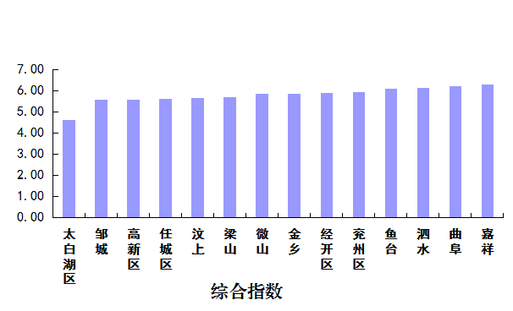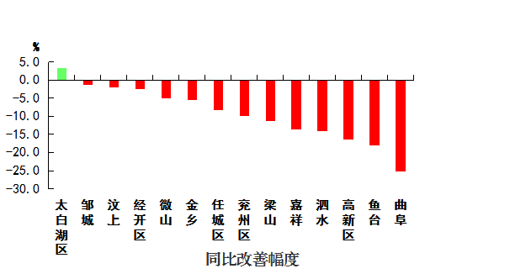
二、细颗粒物（PM_{2.5}）
细颗粒物（PM_{2.5}）浓度最好的县（市、区）是太白湖区，为35微克/立方米；最差的是泗水县，为65微克/立方米；同比改善幅度最大的县（市、区）是汶上县，为19.4%，同比恶化幅度最大的县（市、区）是高新区，为22.0%
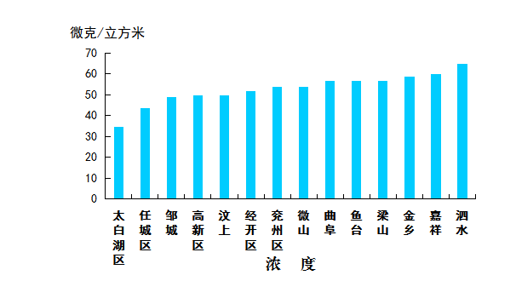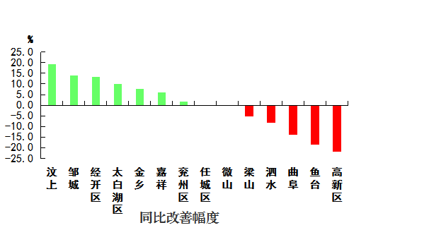

三、可吸入颗粒物（PM₁₀）
可吸入颗粒物（PM₁₀）浓度最好的县（市、区）是太白湖区，为75微克/立方米；最差的是嘉祥县，为116微克/立方米；同比改善幅度最大的县（市、区）是经开区，为11.8%，同比恶化幅度最大的县（市、区）是曲阜市，为29.1%。
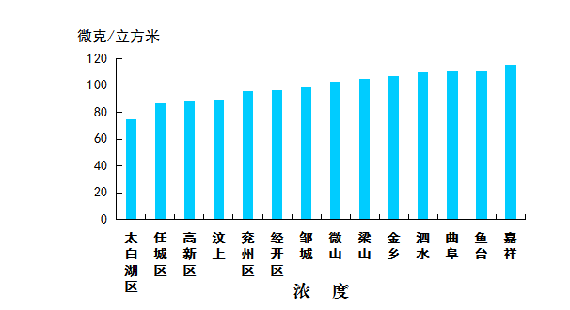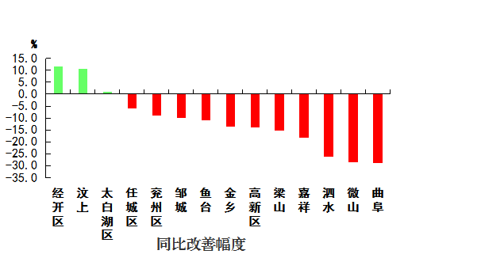

四、二氧化硫（SO₂）
二氧化硫（SO₂）浓度最好的县（市、区）是太白湖区，为14微克/立方米；最差的是汶上县，为27微克/立方米；同比改善幅度最大的县（市、区）是太白湖区，为33.3%，同比恶化幅度最大的县（市、区）是梁山县，为72.7%。
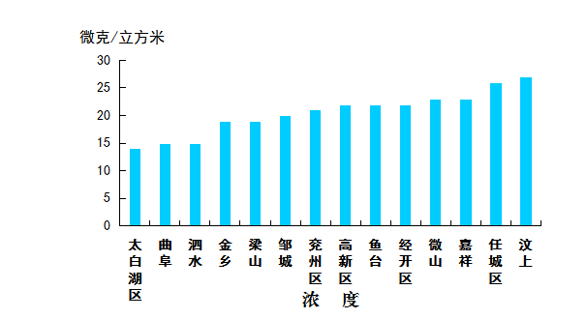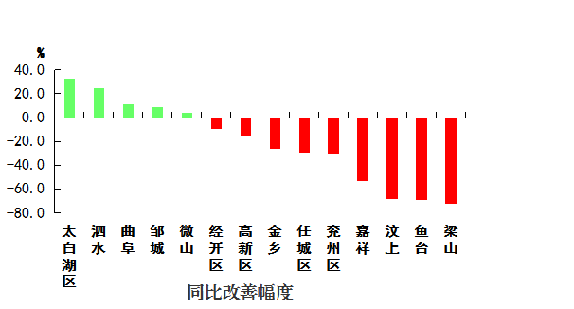
五、二氧化氮（NO₂）
二氧化氮（NO₂）浓度最好的县（市、区）是太白湖区和梁山县，均为39微克/立方米；最差的是经开区，为56微克/立方米；14县（市、区）同比均恶化，同比恶化幅度最大的县（市、区）是经开区，为64.7%。

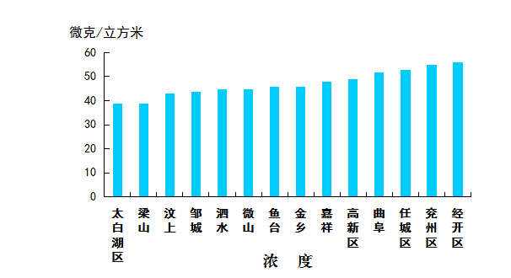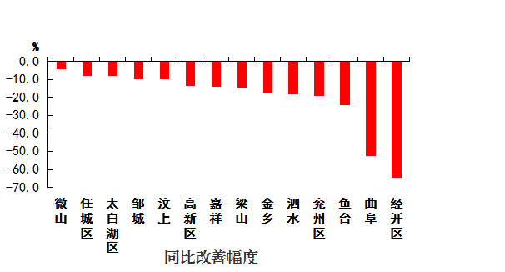
六、优良天
优良天最多的县（市、区）是汶上县和经开区，均为27天；最少的县（市、区）是泗水县，为20天；5个县（市、区）同比增加，增加幅度最大的县（市、区）是经开区，为22.6个百分点；兖州区、鱼台县和梁山县同比与去年持平；6个县（市、区）同比下降，下降幅度最大的县（市、区）是任城区，为18.9个百分点。
